ROCHESTER EFI
MULTEC 700
APLICATIVOS GM
MONZA
KADETT
IPANEMA
COMO FUNCIONA O SISTEMA DE INJEÇÃO ROCHESTER EFI MONZA , KADETT E IPANEMA
Este sistema de injeção eletrónica é monoponto ou seja possui somente uma válvula injetora, esta válvula injetora esta situada no corpo da borboleta também chamado de TBI.
Ë um sistema de velocidade densidade do ar. Este sistema possui um modulo de controle eletrónico chamado de CENTRALINA que controla todo o sistema.
A Centralina alem do combustivel também controla o avanço da faisca, o ponto de ignição, a marcha lenta, o ventilador elétrico do motor, a bomba de combustivel, uma lâmpada indicadora da falha do motor, ou lâmpada de advertência para manutenção urgente do motor, localizada no painel de instrumentos.
- O sistema possui autodiagnose, que e reconhece e identifica possíveis falhas operacionais como vamos ver na mais adiante.
- A centralina recebe sinais de sensores estes sinais são analisados através s de um computador digital e envia sinais de controle a diversos atuadores, como marcha lenta, bico injetor, controle do avanço etc. Deste modo, sempre recebendo informação, mantém a situação em exelentes condições de funcionamento.
- A centralina é o coração do sistema.

COMO CONSEGUIR OS CÓDIGOS DE FALHAS.
Este sistema possui autodiagnose de defeitos, o que reduz o tempo de pesquisa de falhas. A indicação de falhas do sistema é feito por piscadas fornecidas pela lâmpada de advertência no painel de instrumentos.
Pelos dados abaixo verificamos ou não se existe problemas ou não.
IGNIÇÃO LÂMPADA DE ADVERTÊNCIA DIAGNOSE
Chave somente ligada |  | Lâmpada acesa | Sem problemas.
Motor funcionando |  | Lâmpada apagada | Sem problemas
Motor funcionando |  | Lâmpada acesa | Com falhas.
A lâmpada de advertência não é indicativa de todos os defeitos, algumas partes como sistema de ignição como cabos de velas e também bomba, filtro, regulador de pressão do sistema de combustivel não são detectados.
1 - A lâmpada de advertência funciona como luzes de advertência da pressão do óleo ou da bateria, veja os exemplos a seguir.
2 - Deve acender a o ligar a chave e deve apagar quando o motor entrar em funcionamento.
3 - Se a Lâmpada permanecer acesa com o motor funcionando, existem falhas.
QUATRO PASSO PARA CONSIGUIR O CODIGO DE FALHAS.
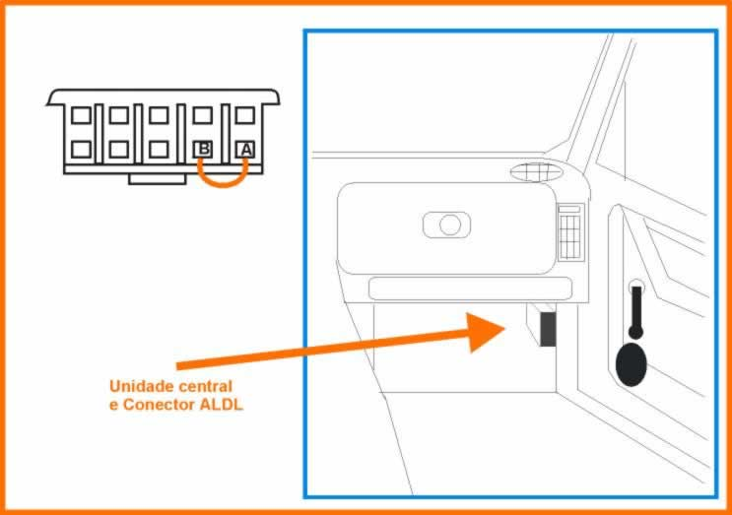
1 - Localização do conector de diagnóstico (ALDL)
2 - Interligue com um fio ou chave os conectores conforme gravura na próxima pagina e veja a localização do conector de diagnósticos (ALDL) comforme figura acima fica ao lado do motorista
3 - Ligue a chave de contato sem dar partida. Agora o sistema está pronto para apresentar os diagnósticos.
Irá apresentar os defeitos se existirem.
Ao energizar todos os componentes controlados pela Centralina, menos o relé da bomba de combustivel.
Isto ocorrendo permite os circuitos difíceis de serem energizados sem o veiculo funcionar.
Os componentes permanecerão energizados enquanto a centralina estiver no modo apresentação de diagnósticos.
Fechar a válvula de controle de marcha lenta.
4 - Conte o numero de piscadas para identificar o código.

IDENTIFICAÇÃO DO CÓDIGO.
Como exemplo vamos citar o código 13.
Lâmpada | Piscada | Pausa | Piscada | Piscada | Piscada | Pausa maior
Números | -------1------- |  | ----------------- | -------3------- | ---------------
Primeiro número. Segundo número
Os números sempre são compostos de dois dígitos como o 13 primeiro uma piscada depois pausa curta e depois três piscadas e pausa maior os códigos serão mostrados sempre três vezes, mostrando sempre o código menor, no final começa tudo novamente.
NO MÉTODO SIMPLO DEVE SE UTILIZAR EQUIPAMENTOS FUNDAMENTAIS PARA TESTES DOS COMPONENTES NÓS TRABALHAMOS BASICAMENTE COM TRÊS FERRAMENTAS BÁSICAS, UM MULTITESTE AUTOMOTIVO DIGITAL, CANETA PONTA DE PROVA E MANOMETRO DE PRESSAO JUNTAMENTE COM MEDIDAS DE VAZÃO.

LISTA DE CODIGOS DE FALHAS.
DEFEITO | CÓDIGO
Sem sinal do distribuidor | 12
Circuito do sensor de temperatura da água | 14 ou15
Potenciometro da borboleta. | 21 ou 22
Sensor de velocidade | 24
Sensor de pressão absoluta | 33 ou 34
Controle da marcha lenta | 35
Circuito eletrônico de avanço | 42
Falha do ECM | 51 ou 55
Potenciômetro de ajuste de CO | 54

Na metodologia SIMPLO após verificar o código de falha há necessidade de testar o componente que estiver ou não com possíveis problemas para isso deve-se usar um MULTITESTE DIGITAL AUTOMOTIVO E UMA CANETA PONTA DE PROVA + MANOMETRO DE PRESSÃO.
Ver neste mesmo capitulo como testar onde é mostrado passo a passo como testar todos componentes deste sistema.
Também mostraremos na próxima pagina os valores dos componentes a temperatura ambiente.
MEDIDAS E VALORES DO SISTEMA
Velas de ignição
Álcool/E100  Gasolina/E2o  Abertura da vela | R41XLX-ll  R44XLX-ll  1.0 1.1 mm

Bobina de ignição
Resistencia da bobina impulsora | 500 ... 1500 Ω

Resistencia primária  Resistencia secundária | 0.35 ... 1.50 Ω  7500 ... 9000 Ω
Resistencia do cabo de vela | Menos de 30 000 Ω
Avanço inicial | 10º BTDC, com o terminal B do conector ALDL ligado ao terminal A
Resistência da válvula injetora | 1,5 a 2,3Ω
Tempo de Injeção | 0,8 α 1.5 ms
Pressão do sistema de combustível | 1,9 a 2,1 BAR
Especificações do TPS na marcha lenta | 0,25 a 1,25 V
Localização dos Relés e Fusíveis
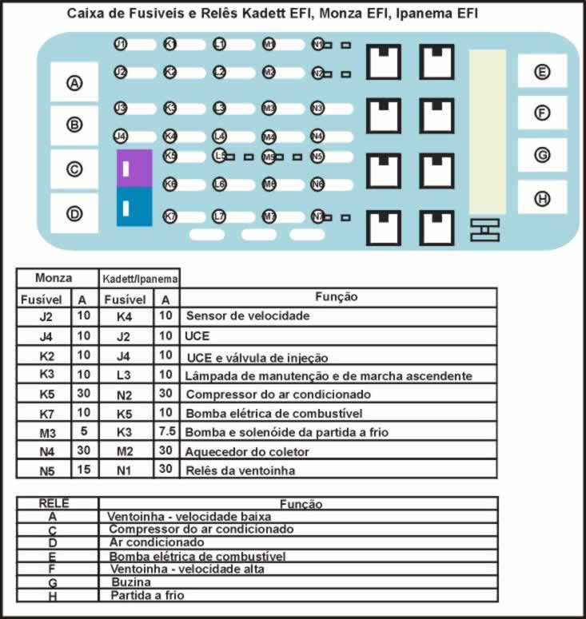

ESQUEMA ELETRICO DO MONZA - KADETT - IPANEMA - ROCHESTER MULTEC 700.
